Методические рекомендации для родителей по обучению детей грамоте в домашних условиях.
Тема «Звуки [Л],[Л’] и буква Л»
1. Предложите ребенку закончить предложения: Ночью в небе светит… (луна). Мы зашли в дремучий…(лес). Пусть ребенок определит первый звук в словах ЛУНА, ЛЕС (первые звуки [Л], [Л’])..

2. Предложите ребенку рассказать про эти звуки. Какие они? Гласные или согласные? Эти звуки (согласные), почему эти звуки согласные? (эти звуки мы петь не можем, когда мы их произносим, воздух встречает преграду). Звуки произносятся по-разному. Звук [Л] – твердый (как «камень»), губы «сердятся», когда его произносят. А звук [Л’] – мягкий (как «вата»), губы «улыбаются», когда его произносят. Звук [Л] – твердый, его обозначают синим цветом, а звук [Л’] – мягкий, его обозначают зеленым цветом.
Предложите ребенку приложить тыльную сторону ладони к горлу, произнести еще раз эти звуки и послушать, дрожит наше горлышко или нет. Горлышко дрожит, голос есть, значит звуки – звонкие.

3. Помогите ребенку подобрать как можно больше слов, начинающихся со звуков [Л] и [Л'].

4. Поиграйте в игру «Подними сигнал» (Вы произносите слова, которые начинаются со звуков [Л], [Л’], а ребенок должен поднять синюю фишку, когда услышит твердый звук [Л], зеленую, когда - [Л’]

5. Поиграйте в игру «Добавь звук» (Изменить слово так, чтобы звук [Л был вторым в слове: пот-плот, газ – глаз, сова-слова, кубок-клубок, сон-слон, куб-клуб и др.).

6. Поиграйте в игру «Волшебники» (нужно заменить в слове первый звук на звук [Л]: рак (лак), маска (ласка), коза (лоза), рама (лама), рожки (ложки)…

7. Сделайте с ребенком звуковой анализ слова ЛУЖА.
(В слове ЛУЖА первый звук [Л]. Он согласный, твердый, обозначим синим цветом. (Кладем фишку синего цвета).

В слове ЛУЖА второй звук [У]. Он гласный обозначим красным цветом. (Рядом с синей фишкой кладем фишку красного цвета).

В слове ЛУЖИ третий звук [Ж]. Он согласный, твердый, обозначим синим цветом. (Кладем фишку синего цвета).

В слове ЛУЖИ четвертый звук [И]. Он гласный обозначим красным цветом. (Рядом с зеленой фишкой кладем фишку красного цвета).

Схема слова: ЛУЖИ

8. Повторите ребенку, что у каждого звука есть свой портрет – БУКВА. Повторите правило, что звуки мы слышим и произносим, а буквы мы видим и пишем. У звуков [Л] и [Л’] есть свой портрет – буква Л

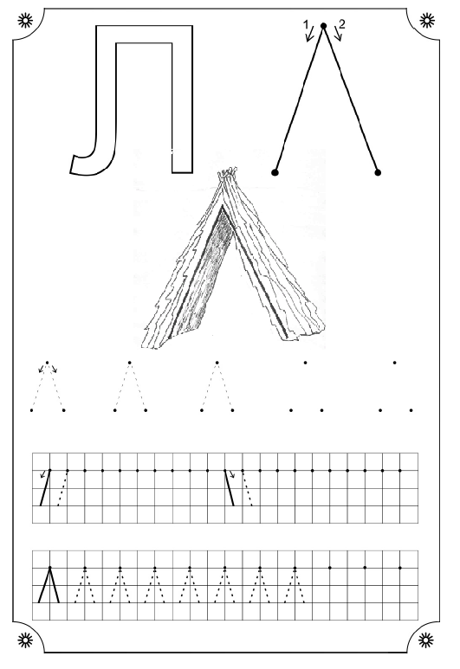

9. Работа в тетради занятия 47-49

